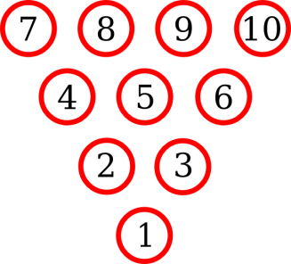
IV.LATVIJAS KOMANDU ČEMPIONĀTS

PROTOKOLS (Team)

Datums: ________________________ 3.tūre

_________________________________________
Komandas nosaukums

Nr. | Spēlētāju Vārds, Uzvārds | HDC | 1.  Spēle | 2.  Spēle | 3.  Spēle | 4.  Spēle | 5.  Spēle | 6.  Spēle | HDC Kopā | Kopā | Kumandu  summa
1
2
3
4
5
R
R
R

Kapteiņa paraksts: __________________________

